Parrocchia della

CATTEDRALE di PESCIA

22 dicembre 2019

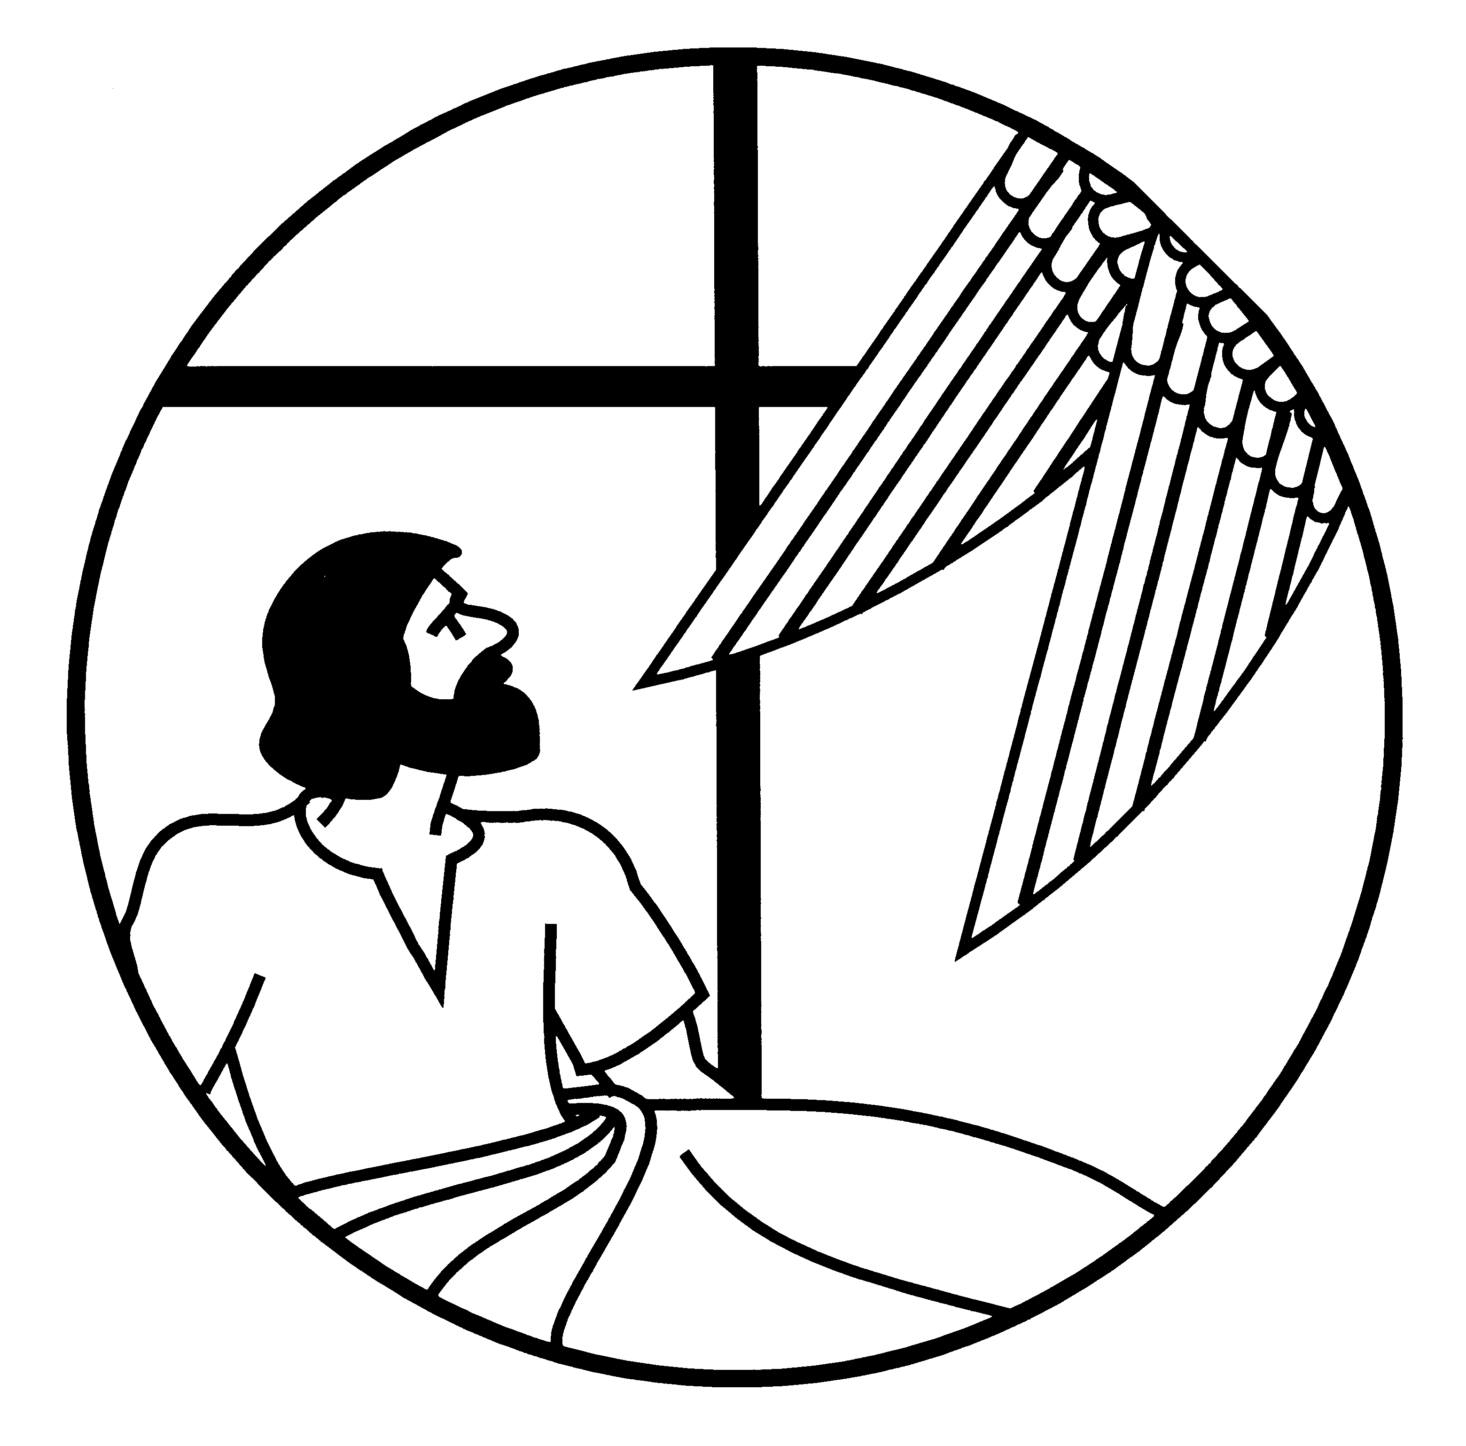
Destatosi dal sonno
Giuseppe fece come
gli aveva ordinato l’angelo
e prese con sé la sua sposa
IV DOMENICA
DI AVVENTO

RITI DI INTRODUZIONE
OSANNA AL FIGLIO DI DAVID
Rit. Osanna al Figlio di David, osanna al Redentor.
1 O monti, stillate dolcezza, il Re d'amor s'avvicina; si dona pane e vino ed offre pace al cuor.
2 O Vergine, presso l'Altissimo trovasti grazia e onor; soccorri i tuoi figlioli donando il Salvator.

Nel nome del Padre, e del Figlio e dello Spirito Santo. Amen.
Il Signore sia con voi.
E con il tuo spirito
ATTO PENITENZIALE
Fratelli e sorelle, Giuseppe uomo saggio e giusto si è fidato di Dio e si è reso disponibile al suo piano di salvezza. La nostra vita è scostante e non sempre possiede la stessa disponibilità di san Giuseppe. Con fiducia invochiamo la misericordia di Dio sulle nostre povertà.
Confesso a Dio onnipotente e a voi, fratelli, che ho molto peccato in pensieri, parole, opere e omissioni, per mia colpa, mia colpa, mia grandissima colpa. E supplico la beata sempre vergine Maria, gli angeli, i santi e voi, fratelli, di pregare per me il Signore Dio nostro.
Dio Onnipotente abbia misericordia di noi, perdoni i nostri peccati e ci conduca alla vita eterna. Amen.
Signore, pietà. Signore, pietà.
Cristo, pietà. Cristo, pietà.
Signore, pietà. Signore, pietà.

COLLETTA
O Dio, Padre buono, tu hai rivelato la gratuità e la potenza del tuo amore, scegliendo il grembo purissimo della Vergine Maria per rivestire di carne mortale il Verbo della vita: concedi anche a noi di accoglierlo e generarlo nello spirito con l'ascolto della tua parola, nell'obbedienza della fede. Per il nostro Signore Gesù Cristo, tuo Figlio, che è Dio, e vive e regna con te, nell'unità dello Spirito Santo, per tutti i secoli dei secoli. Amen.

LITURGIA DELLA PAROLA
Prima Lettura
Dal libro del profeta Isaia
In quei giorni, il Signore parlò ad Acaz: «Chiedi per te un segno dal Signore, tuo Dio, dal profondo degli inferi oppure dall’alto». Ma Àcaz rispose: «Non lo chiederò, non voglio tentare il Signore». Allora Isaìa disse: «Ascoltate, casa di Davide! Non vi basta stancare gli uomini, perché ora vogliate stancare anche il mio Dio? Pertanto il Signore stesso vi darà un segno. Ecco: la vergine concepirà e partorirà un figlio, che chiamerà Emmanuele».
Parola di Dio. Rendiamo grazie a Dio

Salmo Responsoriale
R. Ecco, viene il Signore, *
re della gloria.
Del Signore è la terra e quanto contiene: il mondo, con i suoi abitanti. È lui che l’ha fondato sui mari e sui fiumi l’ha stabilito. R/.
Chi potrà salire il monte del Signore? Chi potrà stare nel suo luogo santo? Chi ha mani innocenti e cuore puro, chi non si rivolge agli idoli. R/.
Egli otterrà benedizione dal Signore, giustizia da Dio sua salvezza. Ecco la generazione che lo cerca, che cerca il tuo volto, Dio di Giacobbe. R/.

Seconda Lettura
Dalla lettera di san Paolo apostolo ai Romani
Paolo, servo di Cristo Gesù, apostolo per chiamata, scelto per annunciare il vangelo di Dio – che egli aveva promesso per mezzo dei suoi profeti nelle sacre Scritture e che riguarda il Figlio suo, nato dal seme di Davide secondo la carne, costituito Figlio di Dio con potenza, secondo lo Spirito di santità, in virtù della risurrezione dei morti, Gesù Cristo nostro Signore; per mezzo di lui abbiamo ricevuto la grazia di essere apostoli, per suscitare l’obbedienza della fede in tutte le genti, a gloria del suo nome, e tra queste siete anche voi, chiamati da Gesù Cristo –, a tutti quelli che sono a Roma, amati da Dio e santi per chiamata, grazia a voi e pace da Dio, Padre nostro, e dal Signore Gesù Cristo!
Parola di Dio. Rendiamo grazie a Dio

Canto al Vangelo
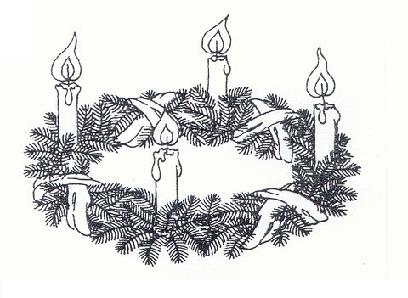
Durante il canto viene accesa la
QUARTA CANDELA DELL’AVVENTO
1 Si accende una luce all’uomo quaggiù, presto verrà tra noi Gesù. Vegliate lo sposo non tarderà; se siete pronti vi aprirà.
Rit. Lieti cantate: gloria al Signor! Nascerà il Redentor!
2 Si accende una luce all’uomo quaggiù, presto verrà tra noi Gesù. Il coro celeste «Pace – dirà – a voi di buona volontà».

Vangelo
Dal vangelo secondo Matteo
Così fu generato Gesù Cristo: sua madre Maria, essendo promessa sposa di Giuseppe, prima che andassero a vivere insieme si trovò incinta per opera dello Spirito Santo. Giuseppe suo sposo, poiché era uomo giusto e non voleva accusarla pubblicamente, pensò di ripudiarla in segreto. Però, mentre stava considerando queste cose, ecco, gli apparve in sogno un angelo del Signore e gli disse: «Giuseppe, figlio di Davide, non temere di prendere con te Maria, tua sposa. Infatti il bambino che è generato in lei viene dallo Spirito Santo; ella darà alla luce un figlio e tu lo chiamerai Gesù: egli infatti salverà il suo popolo dai suoi peccati». Tutto questo è avvenuto perché si compisse ciò che era stato detto dal Signore per mezzo del profeta: «Ecco, la vergine concepirà e darà alla luce un figlio: a lui sarà dato il nome di Emmanuele», che significa «Dio con noi». Quando si destò dal sonno, Giuseppe fece come gli aveva ordinato l’angelo del Signore e prese con sé la sua sposa.
Parola del Signore. Lode a te o Cristo

Credo in un solo Dio, Padre onnipotente, creatore del cielo e della terra, di tutte le cose visibili e invisibili. Credo in un solo Signore, Gesù Cristo, unigenito Figlio di Dio, nato dal Padre prima di tutti i secoli: Dio da Dio, Luce da Luce, Dio vero da Dio vero, generato, non creato, della stessa sostanza del Padre; per mezzo di lui tutte le cose sono state create. Per noi uomini e per la nostra salvezza discese dal cielo, e per opera dello Spirito santo si è incarnato nel seno della vergine Maria e si è fatto uomo. Fu crocifisso per noi sotto Ponzio Pilato, morì e fu sepolto. Il terzo giorno è risuscitato, secondo le Scritture, è salito al cielo, siede alla destra del Padre. E di nuovo verrà, nella gloria, per giudicare i vivi e i morti, e il suo regno non avrà fine. Credo nello Spirito Santo, che è Signore e dà la vita, e procede dal Padre e dal Figlio. Con il Padre e il Figlio è adorato e glorificato, e ha parlato per mezzo dei profeti. Credo la Chiesa, una santa cattolica e apostolica. Professo un solo battesimo per il perdono dei peccati. Aspetto la risurrezione dei morti e la vita del mondo che verrà. Amen.

PREGHIERA DEI FEDELI
Fratelli e sorelle, Dio ha mandato nel mondo il suo Figlio per restare vicino a noi, per camminare con noi sulle vie del mondo.
Preghiamo insieme dicendo:
Vieni, Signore Gesù.
Per la Chiesa: sia nel mondo un segno dell’amore di Dio per i suoi figli, particolarmente i più bisognosi, preghiamo.
Per coloro che si apprestano a vivere il Natale in mezzo alle guerre e ai disordini sociali: possano scorgere un’aurora di pace e serenità, preghiamo.
Per noi: la partecipazione a questa Eucaristia sia un rendimento di grazie a Dio che è venuto in mezzo a noi, preghiamo.
 O Padre, ascolta le nostre preghiere e fa’ che sull’esempio della Vergine Maria accogliamo con fede sincera l’Emanuele, il Dio con noi. Egli vive regna nei secoli dei secoli. Amen.

LITURGIA EUCARISTICA
A nome della Comunità, due persone si rendano disponibili per portare all’altare il pane e il vino, mentre altre due raccolgano le offerte in denaro.
TU QUANDO VERRAI
1 Tu quando verrai, Signore Gesù, quel giorno sarai un sole per noi. Un libero canto da noi nascerà e come una danza il cielo sarà.
2 Tu quando verrai, Signore Gesù, insieme vorrai far festa con noi. E senza tramonto la festa sarà, perché finalmente saremo con te.
3 Tu quando verrai, Signore Gesù, per sempre dirai: «Gioite con me!». Noi ora sappiamo che il Regno verrà: nel breve passaggio viviamo di te.

Pregate, fratelli e sorelle, perché questa nostra famiglia, radunata nel nome di Cristo, possa offrire il sacrificio gradito a Dio Padre onnipotente. Il Signore riceva dalle tue mani questo sacrificio a lode e gloria del suo nome, per il bene nostro e di tutta la sua santa Chiesa.

SULLE OFFERTE (in piedi)
Accogli, o Dio, i doni che presentiamo all'altare, e consacrali con la potenza del tuo Spirito, che santificò il grembo della Vergine Maria. Per Cristo nostro Signore.
Amen.

PREGHIERA EUCARISTICA
Il Signore sia con voi.
E con il tuo spirito.
In alto i nostri cuori.
Sono rivolti al Signore.
Rendiamo grazie al Signore nostro Dio.
È cosa buona e giusta.
^{2A} È veramente giusto rendere grazie a te, Padre santo, Dio onnipotente ed eterno. Noi ti lodiamo, ti benediciamo, ti glorifichiamo per il mistero della Vergine Madre. Dall'antico avversario venne la rovina, dal grembo verginale della figlia di Sion è germinato colui che ci nutre con il pane degli angeli ed è scaturita per tutto il genere umano la salvezza e la pace. La grazia che Eva ci tolse ci è ridonata in Maria. In lei, madre di tutti gli uomini, la maternità, redenta dal peccato e dalla morte, si apre al dono della vita nuova. Dove abbondò la colpa, sovrabbonda la tua misericordia in Cristo nostro salvatore. E noi, nell'attesa della sua venuta, uniti agli angeli e ai santi, proclamiamo l'inno della tua lode: Santo, Santo, Santo il Signore Dio dell'universo. I cieli e la terra sono pieni della tua gloria. Osanna nell'alto dei cieli. Benedetto colui che viene nel nome del Signore. Osanna nell'alto dei cieli.

RITI DI COMUNIONE
DIO S'È' FATTO COME NOI
1 Dio s'è fatto come noi, per farci come lui.
Rit. Vieni, Gesù, resta con noi! Resta con noi.
2 Viene dal grembo di una donna, la Vergine Maria.
3 Tutta la storia lo aspettava, il nostro Salvatore.
4 Egli era un uomo come noi, e ci ha chiamati amici.
5 Egli ci ha dato la sua vita insieme a questo pane.
6 Noi che mangiamo questo pane saremo tutti amici.
7 Noi che crediamo nel suo amore vedremo la sua gloria.
8 Vieni, Signore, in mezzo a noi. Resta con noi per sempre.

DOPO LA COMUNIONE
O Dio, che ci hai dato il pegno della vita eterna, ascolta la nostra preghiera: quanto più si avvicina il gran giorno della nostra salvezza, tanto più cresca il nostro fervore, per celebrare degnamente il Natale del tuo Figlio. Egli vive e regna nei secoli dei secoli. Amen.

RITI DI CONCLUSIONE
Il Signore sia con voi.
E con il tuo spirito.
Vi benedica Dio onnipotente Padre e Figlio e Spirito Santo. Amen.
… : andate in pace.
Rendiamo grazie a Dio.
Domenica 22 ore 10.30
Cattedrale
Celebrazione S. Messa
Corteo del
PRESEPE VIVENTE
verso la Pescia

